Технологическая карта урока

ТЕМА: «Тувинская национальная игра Кажык».
Учитель : Монгуш Айдыс Александрович;
Класс : 3 «а» класс;
Цель и задачи :
- Совершенствование различных видов тувинской народной игры – «Кажык».
- Развитие ловкости, мышления, памяти, точности.
- Воспитание дисциплинированности, товарищества, любви и уважения к тувинской традиции.
Метод проведения : Групповой, фронтальный, игровой, соревновательный.
Тип - урока: Урок-соревновательный.
Место проведения : Спортивный зал.
Инвентарь : Свисток, кажык, гимнастические маты.
Время проведения : 40 мин.

Учебная часть | Содержание | дозировка | Организационно-методические указание
I | Вводная | 10 мин
 | - Построение, сдача Рапорта, сообщение задач урока  - Строевые упражнение на месте.  Нале-Во!  Напра-Во!  Круг-Ом! | 2 мин | Дежурный сдает четкий рапорт учителю о готовности класса к уроку.
 | Историческая справка | 2 мин. | Кажык – дорбелчин боттуг, дорт чузун малдыг.  Кажык – Тыва оюннарнын бир хевири. Кажык- биле ойнаар оюн дыка-ла хой :  - Дорт берге  - Аът чарыштырары  - Сагалаары  - Шашпыыры дээш оон-даа хой:  Кажык дугайында шулуктер база хой.
 | ОРУ при движении.  Медленный бег.  Бег с приставными шагами (правое).  Бег с приставными шагами (левое).  Бег -схлествованием голени назад.  Без заданием марш!  Переходим на шах, восстанавливаем дыхание.  ОРУ на месте:  1 И.п. руки на пояс, ноги на ширине плеч, круговые вращение головы. На счет 1,2,3,4-на правую, 1,2,3,4-на левую сторону.  2 И.п. руки к плечам. Вращение плечевого сустава. – вперед, -назад.  3. и.п.: правая рука вверху, левая внизу:  - рывки руками.  4. и.п. руки на пояс, ноги на ширине плеч, вращение тазобедренного сустава на 4 счет в право, на 4 счета в лево.  5. и.п. руки на пояс, ноги на ширине плеч, наклоны туловища вперед, назад (на 4 счета).  6. и.п. руки на пояс, ноги на ширине плеч, наклоны туловища в право, в лево (на 4 счета).  7. приседание – мальчики 15 раз, девочки 10 раз. | 6 мин  2-3 раза  2-3 раза  2-3 раза  2-3 раза  2-3 раза  2-3 раза | Интервал дистанции соблюдаем!  Вдох-выдох!!!  Соблюдаем четкость;  Следить за работой руки, руки должны быть прямыми;  Смотреть вперед, голову не наклонять, следить за осанкой;  Наклоны глубже, смотреть вперед;  Спина прямая, смотреть вперед.
 | - Построение в одну шеренгу.  - Распределение на 3 группы |  | Учащиеся активно распределяется на группы.
II | Основная часть | 25 мин.
 | 1 задание:  Теоретические вопросы.  - что мы понимаем под понятием «кажык»? Что из себя представляет «Кажык»?  - перечислить 4 стороны кажык;  - Какие игры знаете на кажык?  - На каком празднике играют с «кажыком». |  | Ученики отвечают на вопросы, четко.
 | 2-е задание:  Игра по группам.  Игра «Согур-аза» |  | Три вида игры в «кажык» : 1). Аът чарыштырары; 2). кажык адары; 3). Сагалаар.  Группы учащихся начинают играть в кажык.  Назначается водящий, после этого учащиеся играют в игру «Согур-аза»
III | Заключительная часть | 5 мин.
 | Построение.  Подведение итогов урока, выставление оценок в журнал.  Домашнее задание.  Прощание.  Организационный выход. |  | Выучить стихотворение про кажык.

Муниципальное бюджетное общеобразовательное учреждение
«Средняя общеобразовательная школа № 2»
с.Мугур-Аксы Монгун-Тайгинского кожууна

Технологическая карта открытого
урока по предмету
«Физическая культура»
на тему : «Тувинская национальная игра кажык».

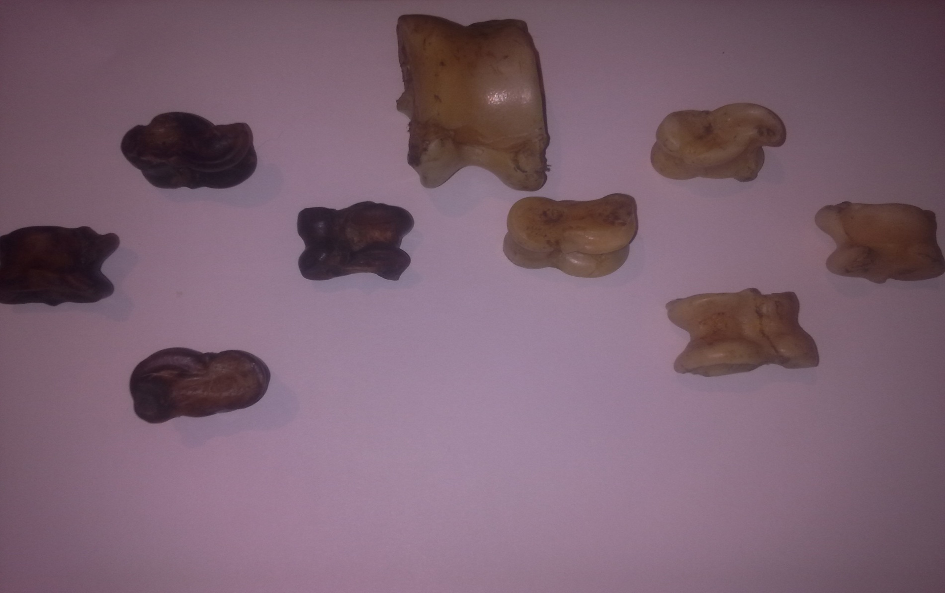

Разработал : учитель физкультуры
Монгуш Айдыс Александрович

с. Мугур-Аксы 2014 год

